RENSEIGNEMENTS ET INSCRIPTIONS :

Morgan Tours, Rue Didot 75014, (+33) 01 45 42 25 25, morgan-toursjanet@wanadoo.fr

1-DROITS D’INSCRIPTION
Nom………………………………………………………Prénom……………………………………………………………….
Adresse………………………………………………………………………………………………………………………………
……………………………………………………………………………………………………………………………………………
Tél…………………………………………Email……………………………………………………………………………………
S’inscrit au Symposium Franco-Mexicain, et adresse un chèque de 285 euros (si formation permanente), 120 euros (hors formation permanente), à l’ordre de OKARINA FORMATION (N° de Formateur : 11 93 02252 93), à : EPS de Ville-Evrard, Okarina Formation « La Nacelle », 202, avenue Jean Jaurès 93330 Neuilly-sur-Marne, France.

2-INSCRIPTION AU VOYAGE ET AU SEJOUR
BULLETIN D’INSCRIPTION à retourner complété en lettres capitales (nom et prénom conforme à celui figurant sur votre PASSEPORT en cours de validité plus de 6 mois après la date de retour. Nom………………………………………………………Prénom………………………………………………………………….
Adresse…………………………………………………………………………………………………………………………………
……………………………………………………………………………………………………………………………………………..
Tél…………………………………………Email………………………………………………………………………………………
 Je serai accompagné (e) de mon époux (e)
 ou d’un tiers nom : Prénom :
Montant du voyage : 2715 € (base 15) en chambre double par personne :
(Reporter le montant du voyage)
Je réserve mon inscription au voyage intitulé : …SYMPOSIUM FRANCO MEXICAIN
Verse un acompte préliminaire de 30 % par personne soit : 895 €
- Le solde : 4O JOURS AVANT LE DEPART
- Paiement par carte visa premier ou Master Carte Gold pour éviter d’avoir à régler l’assurance mentionnée ci-contre
Note : *L’autorisation ci-contre a valeur d’accord pour tous les règlements (sauf avis contraire de votre part).
- Paiement par chèque n°………………………………………....à l’ordre de MORGAN TOURS
Fait-le : Signature :


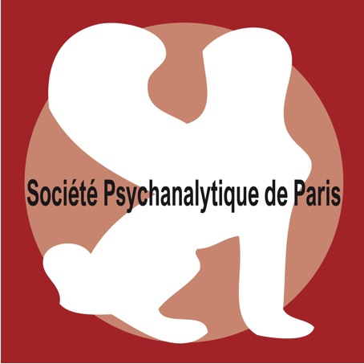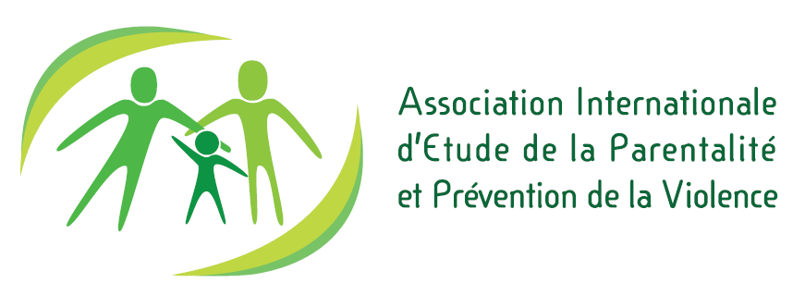

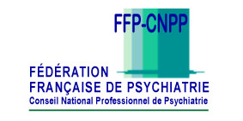

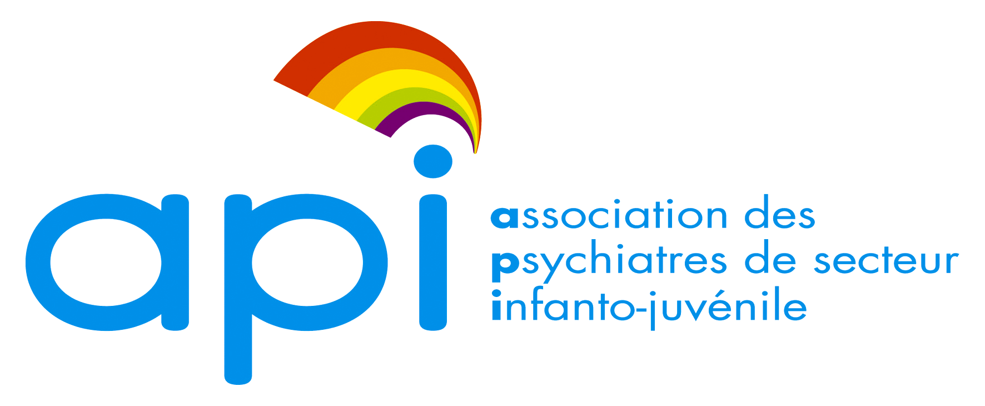

OKARINA FORMATION
4
SYMPOSIUM FRANCO-MEXICAIN
“LES NOUVEAUX DEFIS DE LA FAMILLE ET LA PARENTALITE
AU XXI SIÈCLE”
Mexico et Acapulco Guerrero du 21 au 28 octobre 2018

SITES :
- ASSOCIATION PSYCHANALYTIQUE MEXICAINE, A.C. Bosque de Caobas 67, Fracc. Bosques de las Lomas, CP-11700 CD MEXICO
- MUSEO FUERTE DE SAN DIEGO, ACAPULCO DE JUAREZ, GUERRERO, MEXICO

Organisé par:

MÉXICO
-Centre deludes de Postgrado de l’Association Psychanalytique Mexicaine, APM, composante de l’Association Psychanalytique Internationale, API. Diplôme International de la Parentalité et Psychothérapies Bébé-Parents
-Institut d’Investigations Anthropologiques, Séminaire Permanent de Parentalité Humaine, Faculté d’Anthropologie, UNAM

FRANCE
- Groupe d’Études de Psychiatrie, Psychologie et Sciences Sociales, GEPPSS
- Perspectives Psy et Okarina, sous l’égide de la Fédération Française de Psychiatrie, FFP
- Association Franco-Mexicaine de Psychiatrie et de Santé Mentale
- Association Internationale d’Etudes de la Parentalité et Prévention de la Violence, AIEPPV

AVEC LE SOUTIEN DE :
-AMBASSADE DE FRANCE AU MEXIQUE
-LE CONSUL HONORAIRE DE L’AMBASSADE DE FRANCE D’ACAPULCO : Lic Sergio OLVERA de la CRUZ
-ALLIANCE FRANCAISE D’ACAPULCO

AVEC LE PARRAINAGE DE :
-Société Française de Psychiatrie de l’Enfant, de l’Adolescent et Disciplines Associées SFEADA
-Association des Psychiatres de secteur Infanto juvénile, API
-Société Psychanalytique de Paris, SPP
-Association de Santé Mentale du 13ème arrondissement de Paris, ASM 13.
-Université de Paris XIII, Bobigny, Pr Thierry BAUBET
-Université de Rennes, Pr Jacques DAYAN (réponse en attente)
-Etablissement Public de Santé de Ville-Evrard, Neuilly-sur-Marne.

COMITE D’ORGANISATION
PRESIDENT D’HONNEUR : Dr Jacques FORTINEAU
PRESIDENTE : Dr Leticia SOLIS PONTON
CO-PRESIDENTE pour le MEXIQUE : Dr Teresa LARTIGUE BECERRA
VICE-PRESIDENT: Dr Bertrand WELNIARZ
SECRETAIRE GENERAL: Dr Marc GROHENS
SECRETAIRE GENERALE ADJOINTE: Dr Rita THOMAS
TRESORIERE: Dr Rita THOMAS
TRESORIER ADJOINT : Dr Marc GROHENS
1

PRESENTATION

Le Symposium Franco-Mexicain “Les nouveaux défis de la famille et de la parentalité au XXI siècle” a comme antécédent 14 ans de travaux sur le thème de la parentalité. Ces travaux ont été menés par des spécialistes reconnus en France, au Mexique et dans d’autres pays du Continent Américain.
Ils commencent avec la parution du livre “La Parentalité. Défi pour le troisième millénaire”, ouvrage dirigé par Leticia Solis Ponton, PUF Coll. Le fil rouge 2002. Ce livre constitue un hommage international au Professeur Serge Lebovici, psychanalyste français qui a introduit en France l’étude psychanalytique du nourrisson et de l’enfant. Ces travaux comprennent des observations de relations précoces entre l’enfant et ses parents. Ils éclairent les situations cliniques, où malgré leur volonté, les parents se trouvent dans l’incapacité de faire face aux besoins de leur enfant. Ce phénomène engendre des sentiments de frustration et de culpabilité parentale, qui ont des conséquences délétères dans le lien parents-enfant.
Il est donc fondamental de comprendre, d’accompagner et de soutenir la mère et le père lors des épisodes compliqués de leurs fonctions parentales : c’est le travail de la parentalité. Le Professeur Serge Lebovici a développé ce champ comme corolaire à son apport scientifique. Il fut accompagné dans cette tâche par l’une de ses élèves, L. Solis Ponton, psychanalyste, qui a continué ce travail après son décès en 2000, en France et Amérique Latine.
Le symposium Franco-Mexicain est organisé dans le cadre du Diplôme International de la Parentalité et Psychothérapies bébé-parents, au Centre d’Etudes de Postgrado de l’Association Psychanalytique Mexicaine. Il fait aussi partie du Séminaire transdisciplinaire de l’Institut d’Investigations Anthropologiques, l’UNAM.
Participent à cet évènement de nombreux spécialistes de la psychanalyse, de l’anthropologie, de la psychiatrie, de la pédiatrie, de l’éducation, des sciences sociales et des membres des sociétés scientifiques et académiques tels la Société Psychanalytique de Paris, l’Association Psychanalytique Mexicaine (APM), l’Université National Autonome de Mexico (UNAM), l’Université de Kansas, et autres.
Il sera ouvert aux professionnels et aux étudiants dont le travail concerne l’attention à la famille, la santé, l’éducation et la prévention de la souffrance psychique dans le développement de l’enfant et de l’adolescent.
Ce Symposium, se veut un nouveau pas pour rapprocher la communauté professionnelle d’Acapulco des travaux franco-mexicains, dans un esprit d’ouverture, d’échange d’expériences et d’inquiétudes.

PRE-PROGRAMME

DIMANCHE 21 OCTOBRE 2018 MEXICO.
Arrivée du groupe de psychanalystes français à Mexico
LUNDI 22 OCTOBRE
Journée : Travail d’anthropologie sur le site historique de Teotihuacan
Soirée : SESSION SCIENTIFIQUE
Site: Auditorium APM. Bosques de Caobas Num 67 Fracc. Bosques de las Lomas
LES NOUVEAUX DÉFIS DE LA PARENTALITÉ DANS LES FAMILLES DU XXI SIECLE
Présidents : Dr Leticia SOLIS PONTON / Dr Teresa LARTIGUE
Participants : Dr Jacques ANGELERGUES, Dr Delia De la CERDA, Dr Jacques FORTINEAU,
Dr Félix VELAZCO

2

- Contribution de la psychanalyse à la compréhension de la dynamique des nouvelles familles
- Transmission, filiation et origines : Procréations médicalement assistées et filiation
- L’accompagnement de l’ handicap et de la discapacité au sein de nouvelles organisations familiales
- Ouverture du Diplôme International de Parentalité et Psychothérapies parents-bébé

MARDI 23 OCTOBRE
Visite historique du Mexique précolombien, colonial et contemporain. Musée National d’Anthropologie et d’histoire. Centre historique Cathédral de Mexico. Nuit à Cuernavaca.
MERCREDI 24 OCTOBRE
Visite de la ville minière de Taxco. Nuit à Acapulco
JEUDI 25 OCTOBRE
SITE: MUSEO DEL FUERTE DE SAN DIEGO, ACAPULCO, GUERRERO
Allocution de Bienvenue par le Directeur du Musée del Fuerte de San DIEGO, Lic VICTOR HUGO JASSO
ACAPULCO DANS L’HISTOIRE NATIONALE ET INTERNATIONALE, LA NAO DE CHINE, Visite du Musée. SESSION SCIENTIFIQUE :
TABLE 1
LES NOUVELLES FORMES DE LA PARENTALITE : EN QUOI CES NOUVELLES FORMES DE PARENTALITE SONT REELLEMENT NOUVELLES ET EN QUOI ELLES NOUS RENVOIENT AUX FORMES TRADITIONNELLES DE LA PARENTALITE ?
- Les adoptions
- Les familles multi-recomposées
- Ruptures et création de liens
- Est-il possible de parler de Parentalité ou des Parentalités?
TABLE 2
LA SOUFFRANCE DE L’ENFANT EXPOSE A DIFFERENTS TYPES DE VIOLENCE ENVIRONAMENTALE
- Du délaissement à l’abandon
- Différents formes de maltraitance
- Quand la surprotection cache l’ambivalence ou l’hostilité à l’égard de l’enfant
- Pauvreté, alcoolisme, drogues, délinquance
VENDREDI 26 OCTOBRE
SITE: MUSEO DEL FUERTE DE SAN DIEGO, ACAPULCO, GUERRERO
SESSION SCIENTIFIQUE :
TABLE 3
PARENTALITÉ ET ADOLESCENCE
- Les parents à l’épreuve de leur enfant adolescent
- Devenir mère, devenir père à l’adolescence
- L’enfant en perspective : quel bébé ? Quel adolescent ?
TABLE 4
LA PARENTALITE DANS LA CULTURE
- L’empreinte et les effets de l’histoire dans la configuration de la parentalité et de la filiation en France et au Mexique
- L’identité en mouvement : Voyage, migration, métissage en France et au Mexique
- Acapulco : Terre de liaisons ou terre de passage?
- Conclusions et Perspectives
SAMEDI 27 OCTOBRE
Journée libre à Acapulco
DIMANCHE 28 OCTOBRE
Retour à Mexico et vol vers Paris

3

